臺北市高級中等以下學校動物保護生命關懷推動計畫
子計畫六「動物保護教育宣導系列講座」
- 依據：臺北市高級中等以下動物保護生命關懷推動計畫
- 目的
- 藉由動保議題，開創生命教育推動之多元化層面。
- 透過邀請動保團體至校分享，落實動物保護，並成為學校推動生命教育的實踐課題。
- 辦理單位
- 主辦單位：臺北市政府教育局
- 承辦單位：動動教育協會、社團法人中華民國保護動物協會、台灣黑熊保育協會
- 計畫期程：114年1月1日起至114年12月31日止
- 實施方式
- 參加對象：本市公私立高級中學及國民中學(以班級、年級或學校為單位)
- 參加方式：每個生命都值得被善待，透過學校邀請動保團體進行面對面對談，藉由問題、聆聽過程，進行動保理念交流，增長動保知能，豐富生命教育多元面向。
- 申請期程
1校至多可申請3場講座入校，1場講座最高補助新臺幣5,300元。請有意申請之學校於114年3月31日(一)前函報申請表及核章版之經費明細表(如附件1) 予本局審核，逾期不予受理。
- 核定公告：本局將於113年4月中旬左右函知申請學校。
- 經費核銷：114年10月31日
- 獎勵
本計畫執行有功人員，包括學校指導教師及行政人員核予獎勵，總額度為2次嘉獎。
- 經費來源：由臺北市教育局及學校相關經費下支應。
- 本計畫經教育局核定後實施，修訂時亦同。

附件1-1
臺北市高級中等以下學校動物保護生命關懷推動計畫
「動物保護教育宣導系列講座」申請計畫

計畫類別 | 動物保護教育宣導系列講座
計畫期限 | 114年1月1日至114年12月31日
學校名稱(全銜)
計畫人員  (參與班級/社團請自行調整) | 成員 | 職稱/姓名 | 電話 | e-mail
 | 計畫主持人
 | 參與班級/社團 |  | 參與學生人數
 | 參與班級/社團 |  | 參與學生人數
 | 參與班級/社團 |  | 參與學生人數
 | 參與班級/社團 |  | 參與學生人數
擬邀請至校  動保團體 | □動動教育協會  □社團法人中華民國保護動物協會  □台灣黑熊保育協會
實施方式概述
申請日期： 年 月 日
附件1-2
臺北市高級中等以下學校動物保護生命關懷推動計畫
「動物保護教育宣導系列講座」成果報告

計畫類別 | 動物保護教育宣導系列講座
計畫期限 | 114年1月1日至114年12月31日
學校名稱(全銜)
活動內容與執行情形 | 活動名稱(主講人) | 辦理日期 | 參加對象 | 參與人數
 | EX：動動教育協會 | 114.3.2 | 全校 | 153人
活動照片與說明(可自行新增表格數) | (照片) |  | (照片)
 | (說明) |  | (說明)
檢討與建議

填報日期： 年 月 日

承辦人： 主任： 校長：

附件1-3

臺北市高級中等以下學校動物保護生命關懷推動計畫
「動物保護教育宣導系列講座」經費明細表

項目 | 款項目節 | 單 位 | 數 量 | 單價 | 預算數 | 說 明
 | 名稱及用途別
114年度動物保護教育宣導系列講座
講課鐘點稿費出席審查及查詢費 |  | 節 |  | 2,000 |  | 外聘講師鐘點費  (2,000元/節)
辦公用品 |  | 式 |  | 2,000 |  | 1場講座2,000元，學生獎勵品(如文具)
印刷費 |  | 式 |  | 1,000 |  | 1場講座1,000元
雜支 |  | 式 |  |  |  | 以補助總額6%為限,辦理動物保護教育宣導講座相關業務用品。
總計

說明：最高補助新臺幣1萬5,900元。
承辦人： 處室主任： 會計主任： 校長：

附件2
動物保護教育宣導系列講座

編號 | 課程簡介 | 講座講師
01 | 玩轉生態  引發反省思考之議題討題並搭配照片，如有一個四歲小男孩不慎落入銀背大猩猩展覽區該如何處理？關於貓熊二三事等，推廣「動物為師、動物為友」觀念，帶領學生認識理解生命教育之相關議題。 | 動動教育協會  動物爸爸葉傑生/臺北市動物園前園長  電話：0910686608  Email: jasonyehtp@gmail.com  邢秀珍秘書長  電話：0928818899  Email: minihsing@gmail.com  
02 | 動物上學趣  認識保育類野生動物如麝香貓、石虎、台灣黑熊、水獺及雲豹等，並搭配一窺「動物訓練」奧秘及體驗遊戲等，推廣「動物為師、動物為友」觀念，帶領學生認識理解生命教育之相關議題。
03 | 浪我許你一個家  為強化學生動物保護觀念及飼主責任、照顧寵物及尊重生命不棄養等觀念，同時為校園犬實行方案進行介紹，讓學生能有機會了解校園犬貓的相關議題，為收容所個性穩定、乖巧的犬貓們找到溫暖的家。  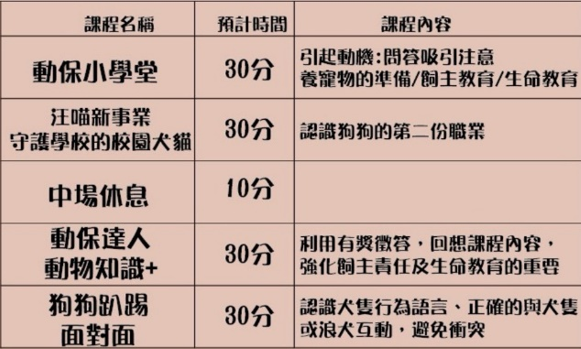  課程規劃 | 社團法人中華民國保護動物協會  簡嘉蓉小姐  聯絡電話：02-27040809分機31  Email: project-asst09@apatw.org
04 | 全台巡迴保育講座  「保育議題，不只關於黑熊，更是關於人的問題。」  黑熊需要什麼？一年四季吃哪些果實？喜歡生活什麼樣的環境？目前遭遇生存困境？什麼是「熊痕跡」？如果在山上「遇熊」該怎麼應對？透過痕跡辨識與學習正確的黑熊知識，希冀人熊能和平共存，減少人熊之間因不了解、或恐懼而產生的衝突事件，讓更多人願意了解黑熊，進一步保護黑熊和其所處的自然環境。 | 台灣黑熊保育協會  陳怡安行政經理  聯絡電話：02-23818696  官網：https://www.taiwanbear.org.tw/front/  講座申請表單：https://reurl.cc/KdzjLn

